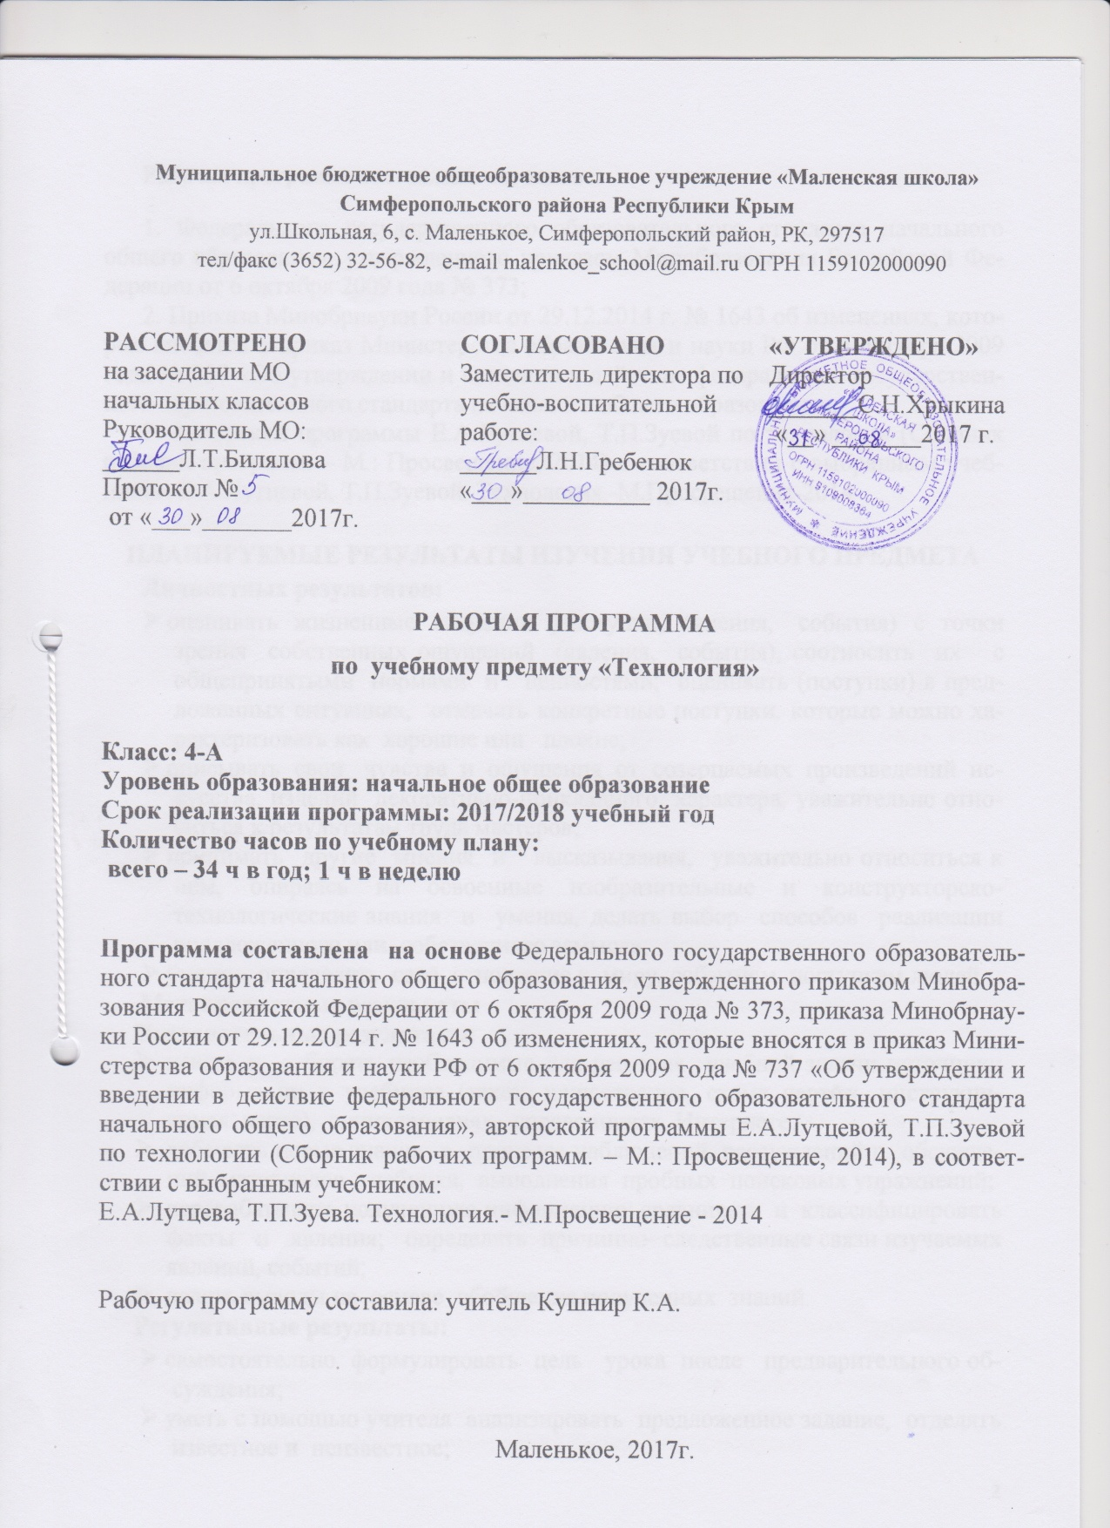

Рабочая программа составлена на основе:
1. Федерального государственного образовательного стандарта начального общего образования, утвержденного приказом Минобразования Российской Федерации от 6 октября 2009 года № 373;
2. Приказа Минобрнауки России от 29.12.2014 г. № 1643 об изменениях, которые вносятся в приказ Министерства образования и науки РФ от 6 октября 2009 года № 737 «Об утверждении и введении в действие федерального государственного образовательного стандарта начального общего образования»;
3.Авторской программы Е.А.Лутцевой, Т.П.Зуевой по технологии (Сборник рабочих программ. – М.: Просвещение, 2014),в соответствии с выбранным учебником:Е.А.Лутцевой, Т.П.Зуевой. Технология.-М.Просвещение-2014

Планируемые результаты изучения учебного предмета
Личностных результатов:
- оценивать жизненные ситуации (поступки, явления, события) с точки зрения собственных ощущений (явления, события), соотносить их с общепринятыми нормами и ценностями; оценивать (поступки) в предложенных ситуациях, отмечать конкретные поступки, которые можно характеризовать как хорошие или плохие;
- описывать свои чувства и ощущения от созерцаемых произведений искусства, изделий декоративно-прикладного характера, уважительно относиться к результатам труда мастеров;
- принимать другие мнения и высказывания, уважительно относиться к ним, опираясь на освоенные изобразительные и конструкторско-технологические знания и умения, делать выбор способов реализации предложенного или собственного замысла;
- умение определять своё отношение к миру, событиям, поступкам людей.
Метапредметные результаты
Познавательные результаты:
- искать и отбирать необходимые для решения учебной задачи источники информации в учебнике (текст, иллюстрация, схема, чертёж, инструкционная карта), энциклопедиях, справочниках, Интернете;
- добывать новые знания в процессе наблюдений, рассуждений и обсуждений материалов учебника, выполнения пробных поисковых упражнений;
- перерабатывать полученную информацию: сравнивать и классифицировать факты и явления; определять причинно- следственные связи изучаемых явлений, событий;
- делать выводы на основе обобщения полученных знаний.
Регулятивные результаты:
- самостоятельно формулировать цель урока после предварительного обсуждения;
- уметь с помощью учителя анализировать предложенное задание, отделять известное и неизвестное;
- уметь совместно с учителем выявлять и формулировать учебную проблему;
- под контролем учителя выполнять пробные поисковые действия (упражнения) для выявления оптимального решения проблемы (задачи);
- выполнять задание по составленному под контролем учителя плану, сверять свои действия с ним;
- осуществлять текущий в точности выполнения технологических операций (с помощью простых и сложных по конфигурации шаблонов, чертёжных инструментов) итоговый контроль общего качества выполненного изделия, задания;
- проверять модели в действии, вносить необходимые конструктивные доработки.
- в диалоге с учителем учиться вырабатывать критерии оценки и определять степень успешности выполнения своей работы и работы всех, исходя из имеющихся критериев.
Коммуникативные результаты:
- донести свою позицию до других: оформлять свои мысли в устной и письменной речи с учётом своих учебных и жизненных речевых ситуаций;
- донести свою позицию до других: высказывать свою точку зрения и пытаться её обосновать, приводя аргументы;
- слушать других, пытаться принимать другую точку зрения, быть готовым изменить свою точку зрения.
- уметь сотрудничать, выполняя различные роли в группе, в совместном решении проблемы (задачи);
- уважительно относиться к позиции другого, пытаться договариваться.
Предметные результаты
- моделирование, конструирование из разных материалов (по образцу, модели, условиям использования и области функционирования предмета, техническим условиям);
- решение доступных конструкторско-технологических задач (определение области поиска, нахождение необходимой информации, определение спектра возможных решений, выбор оптимального решения), творческих художественных задач (общий дизайн, оформление);
- приобретение навыков самообслуживания, овладение технологическими приёмами ручной обработки материалов, усвоение правил техники безопасности;знания о различных профессиях и умение ориентироваться в мире профессий.
1. Общекультурные и общетрудовые компетенции. Основы культуры труда, самообслуживание
Обучающийся будет иметь представление:
- о творчестве и творческих профессиях, о наиболее значимых окружающих производствах;
- об основных правилах дизайна и их учете при конструировании изделий (единство формы, функции и декора; стилевая гармония);
- о правилах безопасного пользования бытовыми приборами.
Обучающийся будет уметь:
- организовывать и выполнять свою художественно-практическую деятельность в соответствии с собственным замыслом;
- использовать знания и умения, приобретенные в ходе изучения технологии,
- изобразительного искусства и других учебных предметов, в собственной творческой деятельности;
- бережно относиться и защищать природу и материальный мир;
- безопасно пользоваться бытовыми приборами (розетками, электрочайником, компьютером);
- выполнять простой ремонт одежды (пришивать пуговицы, сшивать разрывы по шву).
2. Технология ручной обработки материалов. Основы графической грамоты
Обучающийсябудет знать:
- названия и свойства наиболее распространенных искусственных и синтетических материалов (бумаги, металлов, тканей);
- последовательность чтения и выполнения разметки разверток с помощью чертежных инструментов;
- основные линии чертежа (осевая и центровая);
- правила безопасной работы канцелярским ножом;
- петельную строчку, ее варианты, их назначение;
- названия нескольких видов информационных технологий и соответствующих способов передачи информации (из реального окружения учащихся).
Иметь представление:
- о дизайне, его месте и роли в современной проектной деятельности;
- об основных условиях дизайна – единстве пользы, удобства и красоты;
- традициях декоративно-прикладного искусства в создании изделий;
- стилизации природных форм в технике, архитектуре и др.;
- художественных техниках (в рамках изученного).
Уметь самостоятельно:
- читать простейший чертеж (эскиз) разверток;
- выполнять разметку разверток с помощью чертежных инструментов;
- подбирать и обосновывать наиболее рациональные технологические приемы изготовления изделий;
- оформлять изделия и соединять детали петельной строчкой и ее вариантами; находить и использовать дополнительную информацию из различных источников (в том числе из сети Интернет).
3. Конструирование и моделирование
Обучающийсябудет знать:
- простейшие способы достижения прочности конструкций.
Обучающийся будет уметь:
- конструировать и моделировать изделия из разных материалов по заданным декоративно-художественным условиям;
- изменять конструкцию изделия по заданным условиям;
- выбирать способ соединения и соединительный материал в зависимости от требований конструкции.
4. Использование компьютерных технологий (практика работы на компьютере)
Иметь представление:
- об использовании компьютеров в различных сферах жизни и деятельности человека.
Обучающийся будет знать:
- названия и основное назначение частей компьютера (с которыми работали на уроках).
Уметь с помощью учителя:
- создавать небольшие текс ты и печатные публикации с использованием изображений на экране компьютера;
- оформлять текст (выбор шрифта, его размера и цвета, выравнивание абзаца);
- работать с доступной информацией.

Содержание предмета
Информационная мастерская. (4 часа)
Вспомним и обсудим! Информация. Интернет. Создание текста на компьютере. Создание презентаций. Проверим себя.
Проект «Дружный класс» (3 часа)
Презентация класса. Эмблема класса. Папка «Мои достижения». Проверим себя
Студия «Реклама» (4 часа)
Реклама и маркетинг. Упаковка для мелочей. Коробка для подарка. Упаковка для сюрприза. Проверим себя.
Студия «Декор интерьера» (5 часов)
Интерьеры разных времён. Художественная техника «декупаж» Плетёные салфетки. Цветы из креповой бумаги. Изделия из полимеров. Проверим себя.
Новогодняя студия (3 часа)
Новогодние традиции. Игрушки из зубочисток. Игрушки из трубочек для коктейля. Проверим себя.
Студия «Мода» (8 часов)
История одежды и текстильных материалов. Исторический костюм. Одежда народов России. Синтетические ткани. Твоя школьная форма. Аксессуары одежды. Проверим себя.
Студия «Подарки» (2 часа)
День защитника Отечества. Плетёная открытка. Весенние цветы. Проверим себя.
Студия «Игрушки» (3часа)
История игрушек. Подвижная игрушка «Щелкунчик». Игрушка с рычажным механизмом. Подготовка портфолио. Проверим себя.Резервные уроки 2 часа

Тематическое планирование

№ п/п | Название темы | Кол-во часов
1. | Информационная мастерская | 4
2. | Проект «Дружный класс» | 3
3. | Студия «Реклама» | 4
4. | Студия «Декор интерьера» | 5
5. | Новогодняя студия | 3
6. | Студия «Мода» | 8
7. | Студия «Подарки» | 2
8. | Студия «Игрушки» | 3
9. | Резервные уроки | 2
Итого |  | 34

